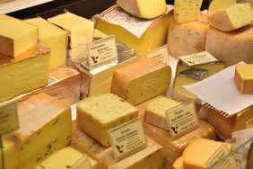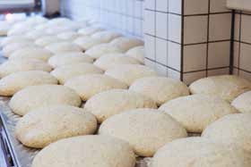EA2 - Nyttige mikrober. Fyll ut de blanke feltene arbeidsark

Mikrober og mat

Mikrober er encellede organismer. De ﬂeste er nyttige, selv om noen av dem forårsaker sykdom. En av de viktigste måtene mikrober er nyttige på, er i matindustrien. Både ost, brød, yoghurt, sjokolade, eddik og alkohol blir produsert ved dyrking av mikrober. Mikrobene som brukes til å lage disse produktene, forårsaker en kjemisk endring kjent som en prosess der mikrobene bryter ned det komplekse sukkeret til enkle forbindelser som karbondioksid og alkohol. Gjæring endrer produktet fra én type mat til en annen.

Photo by Waldemar Brandt on Unsplash Photo by Geoffroy Delobel on Unsplash

Når melk tilsettes bakteriene Streptococcus thermophilous eller
forbruker de sukkeret under vekst og omdanner melken til yoghurt. Så mye syre blir produsert i surmelkprodukter at få potensielt skadelige mikrober kan overleve der.
Lactobacillus kalles vanligvis en god eller «vennlig» bakterie. De vennlige bakteriene som hjelper oss med å fordøye mat, er kalt probiotiske bakterier. «Probiotisk» betyr bokstavelig talt «for liv». Det er disse bakteriene vi ﬁnner i og probiotiske drikker.
Gjæren Saccharomyces cerevisiae, brukes til å lage - og produkter gjennom gjæring. For å multiplisere seg og vokse trenger gjær det rette miljøet. Det vil si fukt, næring (i form av sukker eller stivelse) og en varm temperatur (20° til 30 °C er best). Når gjæren gjærer, avgir den
som blir fanget i deigen, og deigen utvider seg.

Ord som kan brukes: Lactobacillus bulgaricus, brød, luft (CO2), gjæring, gjær, yoghurt, ost

Mikroorganismer: Nyttige mikrober

37

